Part IV Potpourri
Часть IV Всякая всячина (очень «научно» :), прим.пер.)

Глава 13
Многоволновые кольцевые сети (с кольцевой топологией)

Кольцевые волоконно-оптические сети, такие например, как кольцевая сеть SONET, или сеть стандарта DDDI (Fiber Distributed Data Interface - интерфейс для передачи распределённых данных по оптоволокну), могут работать на многих длинах волн в своей кабельной системе, состоящей из волоконных соединений точка-точка.

С помощью спектрального уплотнения WDM узлы сети могут быть разделены для управления множественными подсетями, где каждая подсесть работает независимо на свой длине волны, и где за перенаправление межподсетевого (intersubnetwork) траффика отвечает мост (bridge).

В рамках этой многоволновой версии кольца SONET или FDDI, которую мы называем интерфейсом для передачи по оптоволокну распределённых по длине волны данных WDDI (wavelength distributed data interface) , мы рассматриваем необходимые дополнения к архитектуре узла SONET- кольца или FDDI- кольца, включая его возможность функционировать в качестве моста.

Главным стимулом к этому исследованию стало то, что по мере расширения траффика за пределы (одноволновых) колец SONET’а за пределы переносимой информационной емкости (information-carrying capacity) FDDI, эта многоволновая версия может очень легко приспособиться к такому возрастанию траффика.

Для создания эффективной многоволновой кольцевой сети существует несколько конструкций. Особое внимание мы уделяем изучению алгоритмов, с помощью которых, на основании преобладающих условий трафика (prevailing traffic conditions), узлы могут быть поделены на подсети наиболее оптимальным образом (optimized fashion)

Наши алгоритмы разделают узлы на подкольца (subrings),таким образом, чтобы свести до минимума задержку общего потока трафика сети и/или среднее по все сети запаздывание пакета.

13.1 Введение.

Рассмотрим волоконно-оптическую кольцевую сеть, такую как кольцо SONET или FDDI [FDDI90]. Узлы сети соединены друг с другом посредством волоконных связей точка-точка и формируют кольцо. В FDDI каждое соединение работает на одной длине волны 1300 ни, на скорости передачи 100Мбит/с. Топология двойного кольца со встречными направлениями передачи (FDDI dual counter-rotating rings) обеспечивает надежность, возможность реконфигурации и обнаружения ошибок в режиме реального времени. Схожие характеристики присутствую также и в (одноволновом) кольце SONET.

Появление таких приложений, как мультимедийные коммуникации, получение оптических изображений для нужд медицины и распостранение высокопроизводительных графических рабочих станций означает, что такого рода сервисы скоро превзойдут переносимую FDDI информационную емкость. Таким образом, очень желательной характеристикой для FDDI (или любой другой сети) была бы способность увеличивать имеющуюся ширину канала по первому требованию.

Разработки в оптических технологиях, особенно в области спектрального уплотнения (WDM) служат хорошей основой для расширения способностей существующих сетей FDDI (а также и сетей SONET и большинства других оптоволоконных сетей). Цель – сохранить сетевой стандарт FDDI и SONET (и в оборудовании и в программном обеспечении) насколько это возможно, одновременно улучшив их возможности путем использования недорогих устройств WDM.

Если говорить конкретно, то это достигается путем разделенияии гигантской полосы пропускания одножильного волоконного световода в его окне с малыми потерями (около 50 ТГц) на несколько непересекающихся волновых каналов (wavelength channels) (далее будем говорить W), каждый из которых работает на любой заданной частоте, то есть на частоте FDDI, чтобы сохранить, насколько это возможно, соответствие стандартам FDDI.

Не смотря на то, что теоретически W может быть очень высоким, его значение снижается до нескольких десятков, из-за таких факторов практического значения, как разделение каналов для снижения перекрестных помех, доступность подходящих оптических излучателей, цена, и так далее. Теперь, при применении WDM, два соседних кольцевых узла, которые соединены посредством физического оптволоконного звена, могут считаться соединенными посредством W логических каналов. Eсли рассматривать всю систему в целом, то любое из двух колец со встречными направлениями передачи данных FDDI может быть представлено W логическими подкольцами.

1 В то время как большая часть нашего обсуждения в этой главе относится к FDDI и его многоволновому варианту, WDDI, мы отметим, что эти обсуждения равной мере применимы также к кольцу SONET и его многоволновому варианту.

2 Нашей целью является создание сети, которую можно поэтапно модернизировать с помощью WDM. Под «поэтапно» мы подразумеваем, что некоторый подмножество узлов может быть модернизировано, в то время как остальные узлы остаются в рабочем состоянии, оставаясь в своей изначальной форме (неизмененными). Стандартные FDDI узлы используют широкополосные (с шириной линии примерно 50-нм) светодиоды (LED), работающие в полосе 1300нм. Из-за большой спектральной ширины светодиодов, представляется маловероятным найти дополнительные длины волн в полосе 1300 нм. Таким образом, дополнительные длины волн могут быть добавлены в полосу 850-нм или в полосу 1550-нм, или в обе сразу.

Мы называем эту многоволновую версию FDDI - WDDI (wavelength distributed data interface - интерфейс для передачи по оптоволокну распределённых по длине волны данных). В последствии, мы будем рассматривать только одно из физических колец, поскольку направление (передачи?) другого кольца в FDDI активизируется только во время реконфигурации.

Поскольку W каналов теперь проходят через интерфейс узла, узел может логически существовать на одном их этих каналов (подколец) подмножества m (1 < m < W) . Например, если у нас есть кольцевая сеть с семью узлами, где W = 2, у нас могут быть узлы 1, 3, 5 и 7, которые логически соединены с каналом 1, и узлы 2, 4, 6 и 7, которые соединены с каналом 2.

Предполагается, что у нас имеются два подкольца с узлами 1, 3, 5 и 7 на подкольце 1 (и которые работают на длине волны Ai), и узлами 2,4, 6 и 7, на подкольце 2(которые работают на волне Aa), как показано на рисунке 13.1 Связывание между подкольцами, как показано на рисунке 13.1, осуществляется путем логического присвоения узла 7 («моста») обоим подкольцам; стоимость оборудования моста, конечно, будет большой. В общем, если некоторыми подкольцами нужно управлять независимо, их не нужно присоединять к другим subrings.

Преимущества использования таких сетей, как WDDI очевидна. Если общая нагрузка нескольких узлов на рис. 13.1 превысила бы 100 Мбит/с, то тогда сеть FDDI не смогла бы справиться с ней из-за возрастания траффика. Однако, разделение узлов на множество подколец позволяет множественные паралленьные передачи (одна передача каждом подкольце, каждая по 100 Мбит/с), таким образом суммарная пропускная способность сети может превысить 100 Мбит/с

В этой главе рассматривается, как оптимально разделить узлы FDDI (или кольца SONET) на множественные подкольца с учетом заданной матрицы трафика (traffic matrix). Под «оптимально» мы подразумеваем поддержание минимального перекрестного трафика (проходящего по мосту трафика) , чтобы у моста не было перегрузки и образования больших очередей. Другой причиной для сведения траффика к минимуму является более эффективное использование доступной полосы пропускания, поскольку пакеты, которые проходят через мост, пересекают два кольца, и, таким образом, используют в два раза больше ресурсов, чем внутрикольцевые пакеты (intraring packets). Кроме того, бывает необходимость насколько возможно сбалансировать потоки на подкольцах чтобы сбалансировать нагрузку, так как чем больше поток на определенном подкольце, тем выше будет на нем задержка пакета. Плюс, оптимизация может обеспечить снижение общесетевой средней задержки пакета путем разделения кольца на множество частей. Во всех вышеперечисленных случаях, мы хотели показать, что управление кольцом путем управления путем управления подкольцами разделенного кольца, в отличие от управления одним целым кольцом, может ощутимо сократить потоки через соединения и/или задежкки, что обеспечит возможность расширения (сети – прим.пер) в будущем.
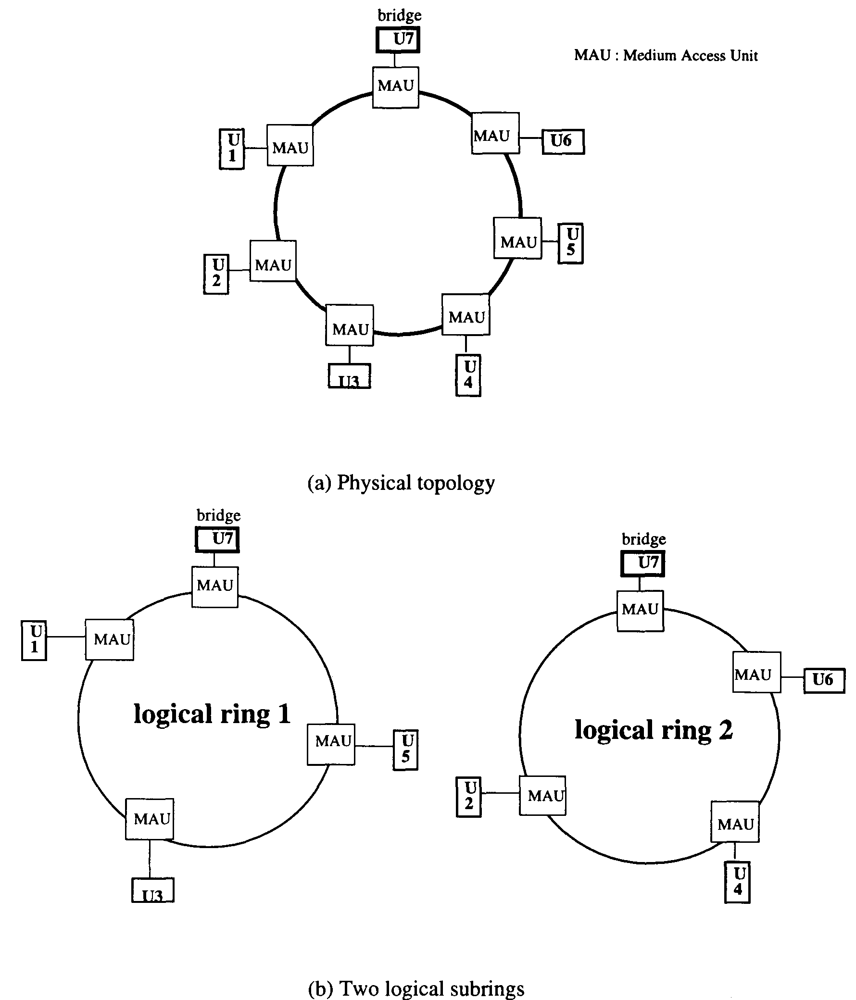

Рисунок 13.1 Кольцевая сеть WDDI.
В разделе 13.2 обсуждается архитектура системы и изложены наши допущения. В разделе 13.3 несколько примеров, показывающих проблемы разделения (далее буду писать как разделение, так и секционирование – прим.пер) сети. Раздел 13.4 посвящен различным возможным критериям оптимизации, которые могут быть применены для разделения узлов на подкольца. Подходы, основанные на оптимизации потока траффика рассмотрены в разделе 13.5, а в разделе 13.6 – способ оптимизации по критерию задержки. В разделе 13.6 для исполнения оптимизации применяется имитационный отжиг (simulated annealing). Раздел 13.7 посвящен сравнению работы разных алгоритмов разделения в разных условиях работы сети.

13.2 Архитектура системы и положения/допущения (модели)

В системной архитектуре установлены следующие исходные положения (допущения):

- N + 1 узлов, соединенных с помощью волокон методом точка-точка, формируют физическое кольцо. Узлы пронумерованы 1, 2, ..., N + 1. (N + 1)- цатый узел функционирует в качестве моста.
- Каждое волоконное соединение «точка-точка» соединяет два смежных узла, и состоит из W паралленьных (и однонаправленных) WDM каналов, которые пронумерованы 1, 2, ..., W.3.
- Каждый из N узлов снабжен одним перестраиваемым лазером4 и одним перестраиваемым фильтром, в то время как (N=1)- цатый узел (являющийся мостом) снабжен W жестко-настроенными передатчиками и W жестко настроенными приемниками, по одному на каждый канал.5 Плюс, опираясь на исследования оптимизации, изложенные в этой работе, если потоки трафика между узлами хорошо определены, и не ожидается, что их интенсивность сильно изменится, тогда лазеры и фильтры на узлах могут быть предварительно настроены для работы на определенных длинах волн. Теперь стоимость всей системы будет ниже, но системе будет не хватать гибкости, чтобы переконфигурировать себя в соответствии с изменяющимися требованиями трафика.

Обратите внимание, что если W равно N, то в каждом подкольце у нас будет только один узел, и система, соответственно, будет иметь архитектуру «звезда. Однако, чтобы работать как звезда, узел-мост должен быть в состоянии обрабатывать пакеты в N раз быстрее, чем узел, не являющийся мостом.

Стандартные FDDI узлы имеют широкополосные (ширина линии 50-нм) светодиоды, работающие в полосе 1300 нм, так что модернизированные узлы FDDI могут быть снабжены перестраиваемыми лазерами, работающие в 800-нм или в 1550-нм полосах, поскольку в 1300-нм полосе не будет места. К тому же, не все FDDI узлы нужно модернизировать, хотя наша модель, рассматриваемая здесь, предполагает, что так оно и будет.

Плюс, вместо перегруженного функциями единичного моста (что может произойти для W > 2), у нас может быть множество узлов-мостов, каждый из которых соединяет от 2 до W каналов. К сожалению, это может привести к слишком большой для оптимизации зоне поиска, поэтому мы эту опцию в дальнейшем не рассматриваем.

4. Интерфейс узла, не являющегося мостом (см.рис. 13.2). Информация из входящего волокна сначала демультиплексируется на W длин волн. Если передатчик и приемник этого узла настроены на одну длину волны К, то это позволит всем остальным длинам волн пройти через интерфейс нетронутыми. Для длины волны К этот узел будет функционировать подобно мультиплексору ввода/вывода (Мультиплексор с функцией ввода/вставки/вывода –прим.пер) [Elre93], как и в любом кольцевом протоколе. Такой интерфейс может быть использован разными способами, один из которых – использование в качестве фильтра выделения канала (channel-dropping filter). Мы предполагаем, что узлы выполняют функцию удаления источника (source removal) как в кольце FDDI и “маркерном кольце” (token ring) стандарта IEEE 802.5, то есть, после того, как узел передает пакет в кольцо, то именно он и должен забрать этот пакет из кольца, после того как пакет пройдет один раз по кольцу. Локальная информация наряду с информацией по нетронутым длинам волн затем мультиплексируется обратно на исходящее волокно. Обратите внимание, что узел не выполняет никаких преобразований длин волн. 6

5. Интерфейс узла-моста (см. Рис. 13.2). После демультиплексирования информации от разных длин волн с входящего волокна, каждая длина волны обрабатывается с помощью мультиплексора ввода-вывода, и все длины волн затем мультиплексируются обратно на исходящее волокно (схожая стратегия используется для создания самовосстанавливающихся кольцевых сетей SONET [Elre93].). Мост должен быть снабжен памятью, чтобы буферизировать любые пакеты, которые нужно переправить с одного подкольца на другое с помощью моста. Мы предполагаем, что для каждого подкольца мост поддерживает свою очередность для предотвращения блокировки непрерывного обслуживания (head-of-the-line blocking).

6. Кто запускает алгоритм секционирования: Наш текущий подход является «статичным», требующим, чтобы при изменении матрицы трафика, производилось новое секционирование. Поскольку узел-мост имеет доступ ко всему траффику на всех подкольцах, то он может осуществлять операцию повторного секционирования когда требуется. Остается нерешенным вопрос выработки динамичной реконфигурации, в которой все узлы принимают участие в распределенном алгоритме для осуществления повторного секционирования.

7. Роль узла-моста. Узел-мост управляет траффиком с разных подколец. По сути, сеть представляет собой пакетный коммутатор W X W, сообщающий W подколец, где W это число длин волн, с которыми узел-мост оперирует в качестве пакетного коммутатора. Предполагается, что узел-мост имеет независимый физический интерфейс для каждого подкольца. На протяжении этого исследования мы будем считать, что узел-мост является пассивным, то есть, не производит никакого трафика. Таким образом, с точки зрения моделей и алгоритмов, рассмотренных здесь, сеть эффективно состоит из N узлов.

6 Узел осуществляет преобразование длины волны, когда принимает на одной волне, а передает на другой.
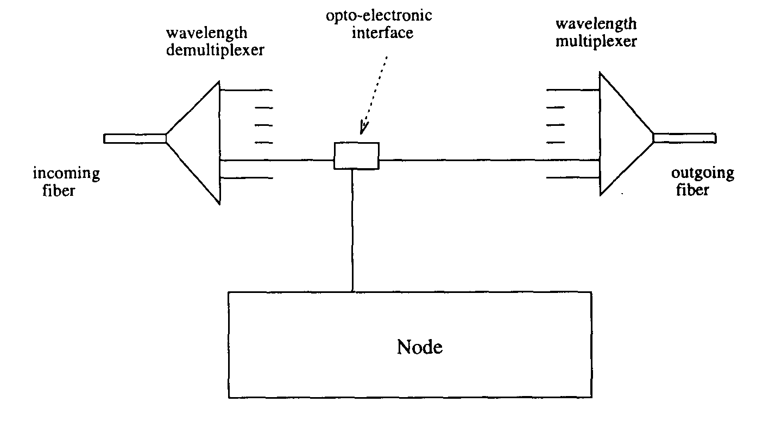
(a) Интерфейс узла, не являющегося мостом
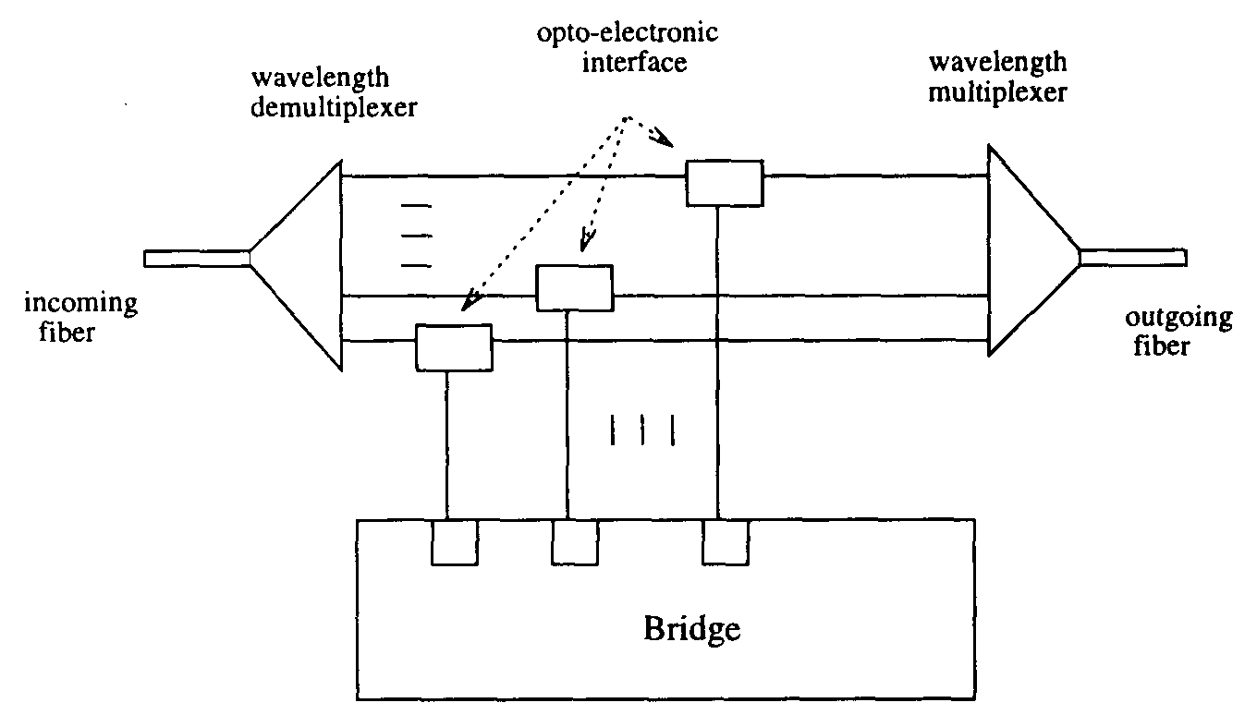
(b) интерфейс узла-моста
Оптико-электронный интерфейс имеет необходимый фотодиод, оптический источник и элеткронное оборудование.

Рис 13.2 Узел WDDI и интерфейс моста.

8. Модель траффика: Пребывающий на любой узел i поток считается Пуассоновским с интенсивностью (rate) \i. Выразим через /,j вероятность того, что пакет на узле i направляется к узлу j, где i,j = 1,2,..., N, и Z,^ = 0 для всех значений i. Таким образом, поток трафика из узла i в узел j также является Пуассоновским с интенсивностью (rate) a,ij = \il,j

9. Дополнительные архитектурные вопросы: Не смотря на то, что в нашем подходе это не рассматривается, следует помнить следующие характеристики (преимущества) основанных на WDM кольцевых сетей. Некоторыми узлами можно управлять на независимом кольце, без соединения с каким-либо мостом, для обеспечения секретности. Таким же образом можно создать множество подсетей, которые будут содержать свои собственные секции и мосты, но в остальном будут изолированы друг от друга. В целом, интенсивности (rates) на разных WDM кольцах могут быть разными.

10. Предыдущая работа по кольцевым сетям WDM: В [Elre93] предложена новая архитектура для одно- и двунаправленных 7 самовосстанавливающихся кольцевых сетей WDM. Архитектура этой сети, которая представляет собой основанную на WDM модернизацию обычного одностороннего самовосстанавливающегося кольца, использующего мультиплексор ввода-вывода SONET [BellQl], состоит из N узлов, которые генерируют потоки трафика, и эти потоки направлены в одиночный узел-концентратор (single hub node) (который, по сути, схож с нашим узлом-мостом). Каждому из N узлов «не мостов» присвоена своя уникальная длина волны для передачи в, и приема из узла-концентратора. В нашем подходе, архитектура сети представляет собой основанную на WDM модернизацию обычной FDDI сети, где количество длин волн не зависит от количества узлов. Дополнительную, относящуюся к [Elre93], работу о однонаправленной кольцевой сетевой архитектуре с использованием WDM технологии, можно найти в [WuKC89, WaCh92, Elre92]. Однако, в этих работах не рассматривается задача оптимизированного секционирования, которая является основной в этой главе.

7. однонаправленное кольцо требует, чтобы одно волокно несло дуплексный канал, в то время как двунаправленная кольцевая сеть требует, чтобы дуплексный канал несли два волокна.
8. Самовосстанавливающееся кольцо – это такая архитектура сети, которая соединяет множество узлов в физическую кольцевую топологию, характеризующуюся высокой отказоустойчивость, чтобы противостоять неисправностям элементов сети.

13.3 Наглядные примеры

Прежде чем мы опишем наши алгоритмы секционирования, давайте проясним задачу с помощью нескольких иллюстраций. Примем W = 2 и матрицу трафика {a-ij}, в Таблице 13.1 (предположим, что узел-мост (узель 7), не генерирует никакого трафика, и, таким образом, не включен в матрицу трафика)

from (i) 4. / to (j) -)• | 1 | 2 | 3 | 4 | 5 | 6
1 | 0 | 6 | 6 | 1 | 1 | 1
2 | 6 | 0 | 6 | 1 | 1 | 1
3 | 6 | 6 | 0 | 1 | 1 | 1
4 | 1 | 1 | 1 | 0 | 6 | 6
5 | 1 | 1 | 1 | 6 | 0 | 6
6 | 1 | 1 | 1 | 6 | 6 | 0

Таблица 13.1 Матрица трафика номер 1, показывающая два представляющих интерес сообщества.
from (i) 4, / to (j) ->• | 1 | 2 | 3 | 4 | 5 | 6
1 | 0 | 3 | 3 | 3 | 3 | 3
2 | 3 | 0 | 3 | 3 | 3 | 3
3 | 3 | 3 | 0 | 3 | 3 | 3
4 | 3 | 3 | 3 | 0 | 3 | 3
5 | 3 | 3 | 3 | 3 | 0 | 3
6 | 3 | 3 | 3 | 3 | 3 | 0

Таблица 13.2 Матрица трафика номер 2, показывающая сбалансированные потоки трафика.
Оптимальным (основанным на потоках) будет такое секционирование, при котором узлы 1,2 и 3 будут на одном подкольце, а узлы 4, 5 и 6 – на втором. Тогда поток траффика через каждое из этих двух подколец будет 54. И количество траффика, перенаправленного через мост, будет 18. Если мы поместим все эти узлы на одно большое кольцо, тогда общий поток траффика через кольцо будет 90. Обратите внимание, что разделение уменьшило максимальный поток по кольцу. Если емкость каждого канала WDM (также, как и каналов большой FDDI сети) была бы от 54 до 90, то одиночное кольце не смогло бы поддерживать загрузку, но двухсекционное кольцо, описанное выше – сможет. Другими словами, если бы кольцевая сеть была FDDI, тогда каждая единица потока трафика в этих примерах возрасла бы до максимальной величины (100 Мбит/с)/ 90 =1.11 Мбит/с в случае с одиночным кольцом, в то время как для двухсекционного кольца это величина была бы (100 Мбит/с)/54 = 1.85 Мбит/с (общая емкость 166.5 Мбит/с). Заметьте, что полная емкость - не 200 Мбит/с даже при том, что именно столько распределено в волокне (два кольца, каждое по 100 Мбит/с). Это потому, что пакеты перекрестного трафика «сьедают» пропускную способность на обоих кольцах.
Теперь рассмотрим матрицу сбалансированного трафика в Таблице 13.2. То же секционирование, что и описано выше, то есть, узлы 1,2 и 3 на одном подкольце и узлы 4,5 и 6 на другом подкольце, даст на каждом подкольце поток 72, и количество траффика, переправленного через мост – 54. Полное кольцо будет иметь тот же поток, что и упоминался выше – 90.
Как ожидается, отклонение трафика приведет к бОльшему улучшению производительности с секционированием - (1), это снижает поток на подкольцах, и (2) это снижает количество операций в мосте. Это может служить нашими критериями оптимизации для алгоритмов, основанных на потоках.

13.4 Критерии оптимизации.

Наши критерии секционирования узлов на кодкольца можно разделить на две категории:
(1) основанные на потоке трафика
(2) основанные на задержке.
Основанные на потоке траффика критерии зависят только от потоков траффика (то есть, от матрицы трафика) и не рассматривают другие параметры сети, такие как длину волокна, время работы моста и так далее. Эти параметры подстраиваются под критерии, основанные на задержке. Мы рассматриваем два критерия, основанных на потоке траффика, и анализируем основанную на задержке модель для сети. Критерии рассматриваются ниже.

13.4.1 MIN-CROSS

В сети WDDI, мост становится узким местом для траффика. Поскольку соединенные с мостом подкольца работают на высоких скоростях, мост должен обладать способностью очень быстро коммутировать пакеты с одного кольца на другое. На мосту происходит опто-электронное преобразование, после которого следует электронная маршрутизация и снова преобразование из электронной в оптическую область. Это задерживает пакеты, которые маршрутизируются мостом. Таким образом, цель алгоритма the MIN-CROSS – снизить перекрестный трафик, который идет через мост.

Пусть Si – множество узлов в подкольце i. MIN-CROSS стремится уменьшить перекрестный трафик, заданный (формулой):
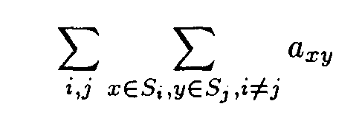
где мы повторяем, что {a^y} – это матрица трафика, 1 < x, y < N.

13.4.2 MIN-DIFF

Когда мы секционируем узлы на подкольца, может случиться, что некоторые подкольца будут иметь бОльший поток трафика, чем другие. В результате, пакеты на сильно загруженных подкольцах будут иметь бОльшие задержки, чем пакеты на других подкольцах. Чтобы избежать этой ситуации, мы можем так секционировать узлы, что поток траффика в подкольцах был сбалансированным, то есть, близким друг к другу насколько возможно.

Поток T; на подкольце i, задан выражением:
T; = поток в пределах подкольца i + выходящий из подкольца i поток + поток в подкольцо i
т.е,
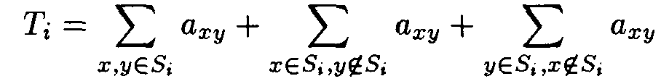
MIN-DIFF стремится минимизировать следующее выражение:
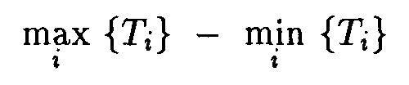

13.4.3 MIN-DELAY

Критерий MIN-DELAY секционирует узлы таким образом, что средняя общая по всей сети задержка пакетов сведена к минимума. Используя модель для множества связанных кольцевых сетей [HoMuQO], мы анализируем характеристики пропускной способности и задержки для сети WDDI.

13.5 Алгоритмы, основанные на потоке трафика (Flow-Based Algorithms)

В этом разделе рассматриваются сложности и алгоритмы критериев MIN-CROSS и MIN-DIFF для секционирования узлов сети WDDI.

13.5.1 Алгоритмы MIN-CROSS

В этом подразделе рассматриваются сложности и алгоритмы для секционирования сети WDDI на W подколец, с критерием оптимизации - снизить поток траффика, идущего через мост. Чтобы повторить, MIN-CROSS стремится снизить перекрестный трафик, заданный выражением:
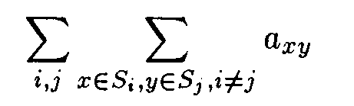

где 5’, это множество узлов в подкольце i и A == {a,xy}, 1 < x, y < N, это матрица трафика.
Эта задача может быть сведена до задачи min-k-cut в теории графов (наверное, имеется ввиду max-flow min-cut theorem – теорема о максимальном потоке и минимальном разрезе. Прим.пер), и для нее может быть найдено точное решение. Мы моделируем задачу следующим образом. Ненаправленный взвешенный граф G = (V, E) представляет собой сеть, где V – это вершины (узлы), E – это ребра (соединения) и число вершин \V\ = N. Допустим, между каждой парой вершин существует ребро, то есть сеть «полностью соединена». (Сеть не идентична нашей сети WDDI). Мы устанавливаем значения веса для ребер этого графа следующим образом. Вес ребра между узлами u и v является суммой трафика из узла u в узел v и из узла v в узел u. Следует отметить что, если узлы U и V находятся на разных подкольцах, тогда проходящий через мост трафик между этими узлами является суммой трафика от u к v и от v к u, в то время как, если эти узлы находятся на одном подкольце, то они не добавляют на мост никакого трафика. W — вырезка из G – это множество ребер R в G, такое, что удаление этих ребер из G разделяет G на W компонентов. Вес a ^{w}-^{cut}–(вес w-вырезки. Прим.пер) это сумма весов ребер, входящих в состав множества R. Мы делаем вывод, что трафик на мосту снижается, когда секционирование формирует минимальный вес W — вырезки графа G.

Лемма: Траффик, перенаправляемый мостом, для узлов, разделенных на W секций (W-partition), минимизируется, если секция это минимальная W-вырезка графа G (min- W-cut of the graph G).
Доказательство: Любое секционирование на W групп узлов в G опредеяет W –вырезку из G. Трафик через мост является весом W — вырезки и, таким образом, следует эта Лемма. Задача нахождения W-вырезки с минимальным весом для произвольно заданного W, является NP–полной (NP-complete) [GoHo88].

Для вышерассмотренного наблюдения, мы, таким образом, изучаем алгоритмы для нахождения минимального веса W — вырезки из взвешенного (трафиком) графа G. Чтобы секционировать узлы на две группы, используя критерий MIN-CROSS, мы можем использовать стандартный алгоритм для нахождения максимального потока, чтобы обнаружить минимальную S-вырезку[EdKa72j. Когда число секций W больше двух, мы по-прежнему можем выполнить секционирование в полиномиальное время (polynomial time) используя 0{NW ) алгоритм [GoHo88].

Однако этот алгоритм является показательной функцией в W, и описан ниже[GoHo88]:
- Допустим m = W — 2 если W четное, иначе m = W — 1.
2. Повторить для каждого m-го узла-источника подмножества S 9 и (W — 1)-го узла-приемника (sink) подмножества T из N узлов.
(a) Принять за источник S один узел и за приемник T один узел.
(b) Найти минимальную вырезку, в которой S выступает как источник и T как приемник.
(c) Рекурсивно секционировать все множество приемников на W - 1 множеств.
(d) Запомнить вес получившейся W - вырезки, если она оказалась минимальной.
3. Повторить для каждого L-го узла подмножества N {L < W - 2).
(a) Присвоить L-ые узлы к первой секции.
(b) Рекурсивно секционировать оставшиеся N – L узлов на W - 1 множества.
(c) Запомнить вес получившейся W - вырезки, если она оказалась минимальной.

Секционирование, которое получается в результате действия описанных выше алгоритмов имеет нежелательную характеристику: количество узлов в каждой секции не ограничено. Это может привести к такому секционированию, в котором некоторые подкольца могут иметь слишком много узлов, в то время как другие – сликом мало. Это проиллюстрировано в следующем примере. Предположим, имеется сеть из девяти узлов, с матрицей трафика, как в Таблице 13.3, где трафик из узла i в узел j, fly имеет произвольное значение от 0 до 7. (Обратите внимание, что в этом примере, узел-мост (узел 9) не генерирует никакого трафика, и, таким образом, не включен в матрицу трафика).

Точный алгоритм MIN-CROSS для W=2 создает следующие секции: подкольцо 1 имеет один узел (1), подкольцо 2 – 7 узлов {2,3,4,5,6,7,8}, и сведенный до минимума перекрестный трафик имеет значение 47. Тот факт, что одно из подколец имеет только один узел, может быть нежелательным, хотя это разделение и снижает перекрестный трафик.

from (i) 4, / to (j) -)• | 1 | 2 | 3 | 4 | 5 | 6 | 7 | 8
1 | 0 | 1 | 2 | 4 | 7 | 1 | 5 | 1
2 | 3 | 0 | 0 | 3 | 2 | 2 | 7 | 4
3 | 6 | 5 | 0 | 6 | 6 | 1 | 5 | 2
4 | 2 | 7 | 4 | 0 | 4 | 6 | 7 | 6
5 | 6 | 5 | 6 | 4 | 0 | 2 | 1 | 6
6 | 3 | 3 | 7 | 1 | 1 | 0 | 5 | 3
7 | 6 | 6 | 7 | 0 | 2 | 6 | 0 | 4
8 | 0 | 7 | 2 | 0 | 3 | 7 | 4 | 0

Таблица 13.3 Матрица трафика номер 3, где каждый недиагональный элемент – равномерно распределенное случайное числом между 0 и 7.

Таким образом, допольнительно мы можем установить пределы для количества узлов в каждой секции. Это задача минимизирования W — вырезки одновременно с ограничением количества узлов в каждой секции тщательно изучена для случая с двумя секциями [Sanc89, KeLi70], и в результате изучения было выяснено, что она является NP–полной задачей. Алгоритм Kernighan-Lin (фамилия создателя алгоритма – прим.пер) [KeLi70] это классический эвристический алгоритм, с помощью которого можно решить эту задачу. Существует несколько модификаций и улучшений к этому алгоритму. Здесь мы используем вариант эвристики Kernighan-Lin, адаптированный из [MeSe94].

9 S это подмножество из {1, 2,..., N} и S содержит m элементов.

Алгоритм Kernighan-Lin для W = 2

У нас имеется множество стоимостей (set of costs) для каждого ребра сети. Задача заключается в секционировании графа из N узлов, исключая мост, в два множества: Si и 52, чтобы снизить общую стоимость секционирования. Дополнительным ограничением является то, что размер подкольца i ограничен сверху числом ra; для i = 1,2, из условия, чтобы N < n\ + n^.

Эвристика Kernighan-Lin использует перестановку (обмен местами) как основную операцию. Операция перестановки меняет местами узлы в разных подкольцах, таким образом, создавая новое разделение на секции. Главной идеей, стоящей за этим алгоритмом, является замена поиска одной наиболее оптимальной перестановки, на оптимальную последовательность перестановок, используя (низкую прим.пер) стоимость вырезки (cut-cost) как критерий поиска. Таким образом, оптимальная последовательность k перестановок находится не путем обследования окружающей области, которая содержит все последовательности (k перестановок), путем серии следующих действий:

1. Добавить rai + n-i — N фиктивных вершин к графу, без падающих на них ребер.
2. Произвольно разделить вершины на множества Si и S^ с размерами n\ и n-2, соответственно.
3. Неоднократно производить над этим начальным разделением улучшающие проходы (improvement passes) так, как это описано ниже, до тех пор, пока проход не сделает никаких улучшений к общему весу V^{Si, 62) секции. При каждом проходе, делать следующее:
(a) Найти такие вершины v\ G Si и v-i G S^ , что перестановка ui и v-i снизит стоимость секции W(Si, S^) на максимально возможную величину.
(b) Поменять местами v\ и v ^, и маркировать, как временно заблокированные, препятствуя их рассмотрению в оставшейся части прохода. Отмечена новая секция (5i,6'2).
(c) Повторять шаги (a) и (b), до тех пор, пока все вершины в Si или S^ ^ не будут отмечены, как заблокированные. В последовательности (>S'i,5'2) полученных пар, найти пару с минимальной стоимостью W(Si,S'2), и сбросить 5'i и 52 к этому состоянию. Закончить проход, снять маркировку «заблокировано» со всех вершин.
4. Удалить все фиктивные вершины из Si и 52.

Kernighan и Lin [KeLi70] сообщают, что, для разделений на равные части, где m = n-i = N/2, оптимальные локальные решения для матрицы 0-1 являются глобально оптимальными в 10% случаев, и они находятся в пределах 1-2% от глобально оптимальных решений в 70% случаях. Также заявлено, что время работы алгоритма эмпирически равно 0(N2'4).

Расширение для случая, когда W > 2

Алгоритм для for множественного секционирования, для данного значения W, где W > 2, основан на двухсекционном алгоритме и был адаптирован из [MeSe94]. Он использует перемещение (move) как основную операцию. Операция по перемещению переносит узел с одного подкольца на другое. Алгоритм, описанный ниже, исследует последовательность операций перемещения для поиска в близлежащих для текущей конфигурации областях:

1. Взять начальную ^ секцию, которая может быть произвольна.
2. Повторить следующие улучшающие проходы, до тех пор, пока проход не сделает никаких улучшений в перекрестном трафике:
(a) Маркировать все узлы, как заблокированные.
(b) Найти лучшее выполнимое перемещение, то есть, найти такой узел i в секции poi и такую секцию p\, что перемещение узла i из po в p\ снизит перекрестный трафик на максимально возможную величину.
(c) Переместить узел i, в секцию pi. Отметить текущую секцию.
(d) Повторить шаги (b) и (c) до тех пор, пока не найдется никакого (улучшающего -прим.пер) перемещения. В последовательности найденных этом проходе секций, выбрать секцию с самым низким перекрестным трафиком и установить эту секцию.

13.5.2 Алгоритм MIN-DIFF

Этот раздел рассматривает сложности задачи MIN-DIFF секционирования, и изучает алгоритмы секционирования, основанные на MIN-DIFF. Сначала мы сведем задачу MIN-DIFF секционирования для двух секций к хорошо известной задаче секционирования и последовательно продемонстрируем, что она является NP-полной. Затем мы используем сокращение (reduction), чтобы создать псевдополиномиальный точный алгоритм 10 для задачи MIN-DIFF секционирования, где W=10 . В конце мы опишем эвристический алгоритм для множественного секционирования (W > 2), который в качестве подпрограммы (subroutine) использует двухсторонний/(двухходовой?) (two-way) алгоритм секционирования.

MIN-DIFF для W = 2

Мы моделируем задачу следующим образом. Допустим, что A = {a-ij} является матрицей трафика N X N. (Вспомните, что (N + 1)-ный узел – это мост, и узлы 1, 2, ..., N должны быть помещены в первую или во вторую секцию). Пусть a;i, x^,..., x^ являются бинарными переменными, соответствующими этим N узлам. Пусть множество узлов в каждой секции будет обозначаться Sk, k = 0,1. Таким образом, a;, = k подразуемевает, что i G Sk, k = 0,1.

Затем, траффик между всеми узлами в секции 1 = (a;i, a-2, • • •, xn)a{x\, x-^, ..., •cyv)7', где 'T' обозначает оператор транспонирования (transpose operator).

Сходным образом, траффик в секции 0 == (1 — a;i, 1 — a'2,..., 1 — x^/)A(l — a-i, 1 -a-2,..., 1 - XN)7'-

Таким образом, цель MIN-DIFF это:
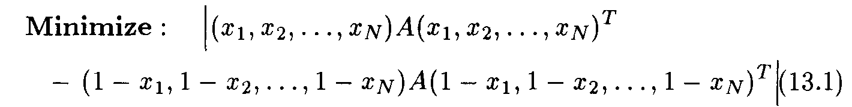

10 Псевдополиномиальный алгоритм имеет рабочее время, которое является полиномиальным в своем размере на входе, и время работы также зависит от значения некоторых параметров этой задачи.
Выражение (13.1) упрощается до:
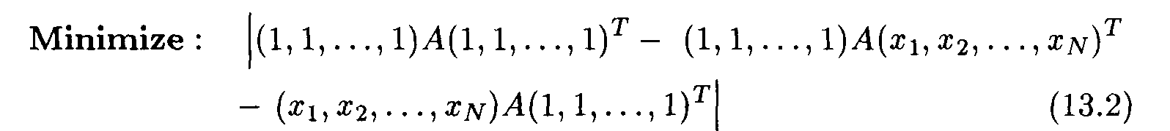

Теперь, полный трафик в сети приравнивается (1,1,..., 1)A(1,1,..., I)7' =
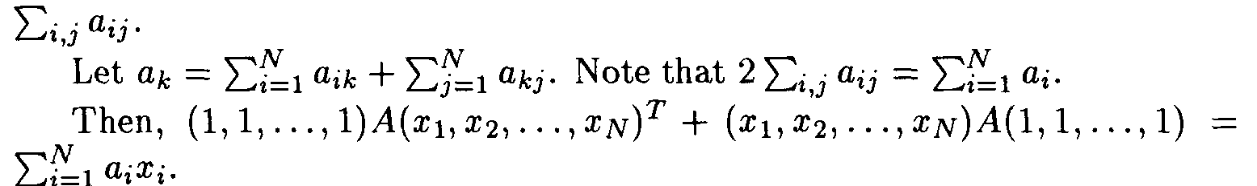
Поэтому, Выражение (13.2) приводит к
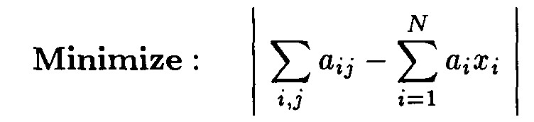

Таким образом, проблема MIN-DIFF секционирования сведена к поиску такого подмножества S узлов, при котором ^,gg x^ai близко к ^; a^ насколько это возможно. Мы можем показать, что проблема MIN-DIFF секционирования является NP-Полной путем сокращения ее до задачи СЕКЦИЙ (PARTITION problem) в [GaJo79]:

Дано конечное множество A и размер s (a) для каждого 6 A, существует ли подмножество A' C A, такое что ^eA' •K0) = t.o.&a-a' ^(o) ?

Если у нас есть пример проблемы MIN-DIFF секционирования, то мы можем получить пример задачи СЕКЦИЙ, если рассмотрим множество A из N элементов и присвоим элементу i весовые значения а;. Целевая функция MIN-DIFF будет равна нулю, только в том случае, если существует секция из элементов множества A.

Имея пример задачи СЕКЦИЙ, множество A из N элементов и вес a, присвоенный элементу z, мы можем создать пример MIN-DIFF задачи секционирования. Матрица трафика определена следующим образом:

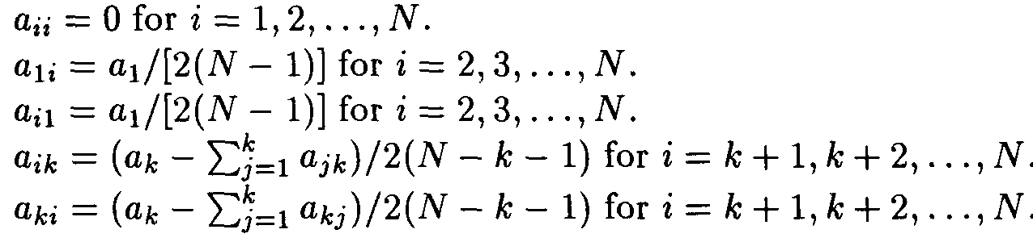
При такой матрице трафика, функция MIN-DIFF секционирования: минимизировать ^; a,/2 - ^li o;a-, Функция секционирования MIN-DIFF равна нулю тогда и только тогда, когда существует секция из элементов множества A.

Не смотря на то, что задача СЕКЦИЙ является NP-Полной, существует алгоритм с псевдополиномиальным временем для решения этой задачи. Нам следует использовать его для решения задачи MIN-DIFF. Пример MIN-DIFF соотнесен (mapped to?) с примером алгоритма СЕКЦИЙ, и для решения этой задачи используется хорошо известный псевдополиноминальный алгоритм, описанный в [GaJo79].

При данной матрице трафика, мы присваиваем вес a элементу i. Допустим, общий траффик – В. Алгоритм поддерживает такую таблицу (i,j), l<i<N,0<j< 2B, в которой t(i,j) равно 1 тогда и только тогда, когда существует подмножество {01,021 • • -lO/v}, сумма размеров элементов которого в точности равна j. Множество (array) Т может быть заполнено путем простой процедуры, то есть, строка за строкой. Для i = 1, t(l,j) = 1 тогда и только тогда, когда либо j = 0 либо j = 5(o). Каждая последовательная строка заполняется, используя элементы предыдущей строки. Для 1 < i< N, 0 <: j <, 2B, элемент t(i,j) = 1 тогда и только тогда, когда либо t(i — 1,j) = 1 либо s(o,) ^ j и t(i - 1,J - s(a,)) = 1. Мы решили пример MIN-DIFF, найдя такое k, что t (N, k) = 1 и не существует такого j, B - k < j < B + k, чтобы t (N, j) = 1.

Рабочее время этого алгоритма равно 0(NB) и зависит от общего потока траффика в сети. Мы можем привести (scale) потоки трафика до значений, которые лежат в небольшом диапазоне и позволяют алгоритму работать быстрее. Ниже описан простой и быстрый эвристический 0(N2) алгоритм для двухсекционной задачи:

1. Найти пару узлов (i,j), таких что a,j + a,, минимально и поместить их на различные подкольца.
2. Повторять следующее до тех пор, пока все узлы не будут размещены на подкольцах.
(a) Выбрать узел i (который еще не был помещен ни на одно подкольцо) и подкольцо k (k = 1 или 2) так, чтобы минимизировать разницу между траффиками на подкольцах на максимально возможную величину.
(b) Поместить узел i на подкольцо k.

MIN-DIFF для W > 2

Мы используем двухсекционный алгоритм в качестве подпрограммы для MIN-DIFF алгоритма множественного секционирования. Ниже приведено описание MIN-DIFF алгоритма множественного секционирования для заданного W.

1. Найти первоначальную возможную IV-секцию, которая может быть произвольна.
2. Повторить следующие улучшающие проходы, до тех пор, пока проход не сделает никаких улучшений:
(a) Выбрать любые две секции.
(b) Объединить узлы этих двух секций
(c) Выполнить двухсекционный алгоритм секционирования MIN-DIFF для полученного множества узлов.
(d) Если результирующее значение MIN-DIFF нового секционирование меньше, чем значение старого секционирования, то принять улучшения.
(e) Если нет никаких улучшений для любых двух выбранных секций [среди N (N - 1) возможных наборов], завершить работу.

13.6 Алгоритмы, основанные на задержке (Delay-Based Algorithms)

В алгоритмах, рассмотренных в предыдущих разделах, критериями оптимизации были потоки трафика в подкольцах. Эта секция рассматривает алгоритмы, которые пытаются уменьшить среднюю общесетевую задержку (network-wide average delay). Далее, алгоритмы будут достаточно обобщенными, чтобы получить любое число секций. Это дает нам возможность изучить воздействие числа колец на характеристику сети «пропускная способность-задержка» (delay-throughput), для произвольных матриц трафика

13.6.1 Анализ производительности

Мы адаптировали анализ систем из взаимосвязанных кольцевых сетей из [HoMu90]. Сеть имеет N узлов, каждый из которых имеет бесконечный входной пакетный буфер. Узлы прономерованы 1, 2, ..., N. Предполагается, что прибытие пакета на каждый узел является Пуассоновским с интенсивностью \s. Времена передачи пакетов произвольно распределены со средним значением b и вторым моментом (second moment) b ^. Когда кольцо работает в IV-секционном режиме, то предполагается, что подкольца имеют номера 1, 2, ..., W по порядку, и подкольцо i содержит Q узлов.

r – это время, необходимое для того, чтобы пакет достиг моста из узла j. Каждый пакет испытывает дополнительную задержку P на обработку в мосте. Isd– вероятность того, что пакет с адресатом d, происходит из узла s, где s, d = 1, 2..., N. Sy; – это множество всех узлов в подкольце j. q^ = ^3^g5 /sd. – это вероятность того, что пакет, образующийся на узле s будет направлен один из узлов подкольца j. 7^ = Y^sctg ^sQs • - это интенсивность траффика, который идет в подкольцо j из всех других подколец (через узел-мост).

Анализ Пропускной способности

Максимальная пропускная способность, которую может поддерживать многосекционная кольцевая сеть, получается путем рассмотрения устойчивости/стабильности (stability) каждого кольца в сети. Сеть является стабильной, если все узлы подколец этой сети, включая мост, стабильны. Подкольцо стабильно, если каждый немостовой узел кольца стабилен. Узел сети стабилен, если в среднем он получает только один (максимум один) новый пакет между двумя приходами свободных пакетов данных (маркеров? free token). Из вышесказанного вытекает [HoMu90], что подкольцо j стабильно, если выдерживаются следующие условия:

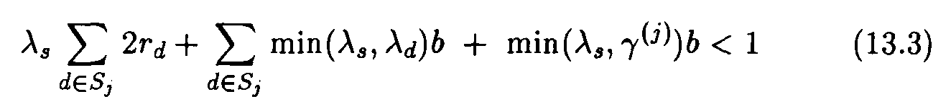
где s 6 Sj, и
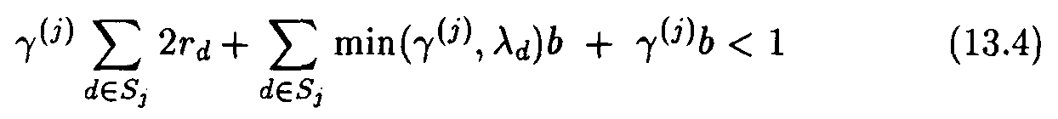

Два вышеуказанных уравнения соответствуют стабильности узла s и стабильности моста на подкольце J, соответственно.

Анализ Времени задержки

Обозначим предполагаемое время ожидания (expected waiting time) для пакета, изменяемое с момента его прибытия на узел до момента, когда начинается его передача, как £'[tVs] для всех s 6 Sj. Также, пусть fttVoJ'j будет предполагаемым временем ожидания для пакета, буферизированного в мосте и направленного один из узлов подкольца J, измеряемое с момента, когда пакет прибывает в мост до момента, когда мост начинает его передачу на подкольцо j. Выражения для £'[W,] и ^[H^o^] можно найти в [HoMu90].

Среднее время задержки на распространение пакета, появившегося из узла на подкольце j, до любого узла на том же подкольце – это усредненная сумма времени ожидания (queueing delay) на узле, времени передачи на узле и задержки распространения на подкольце j, выраженная в виде:

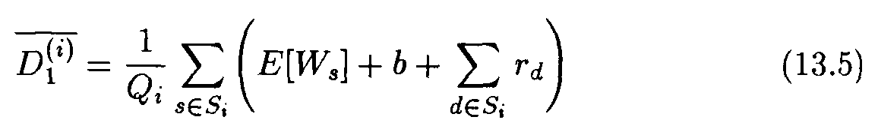

Если пакет направляется на узел подкольца j, , ]; / i, то он испытает связанную с соединением (bridging) задержку, величина которой является усредненной суммой предполагаемого времени ожидания на мосту, времени передачи на мосту и задержки распространения на подкольце j. Это величина выражается в виде:
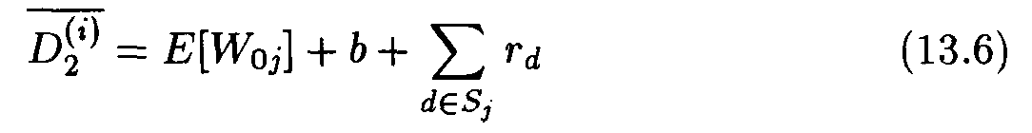
Таким образом, средняя задержка пакета, появляющегося из подкольца j выражается:
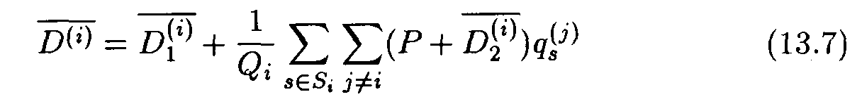
Общая задержка пакетов для сети выражается:
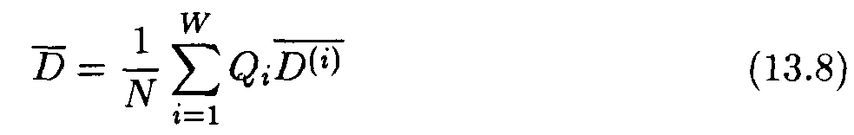

13.6.2 Алгоритм Секционирования

Был использован алгоритм имитационного отжига [KiGV83], чтобы осуществить секционирование узлов на кольца с минимальным общесетевым запаздыванием пакета в качестве критерия оптимизации. Входные данные для алгоритма представляли собой требуемое количество секций и матрицу трафика. Целевой функцией являлась средняя по сети задержка, определяемая из уравнения (13.8). Алгоритм имитационного отжига начинается со случайной изначальной конфигурации, где под конфигурацией подразуемевается секционирование узлов. На каждом шаге алгоритма для дальнейшего поиска (оптимизации) рассматривается произвольная соседняя конфигурация, где соседняя конфигурация – та, что получена из текущей конфигурации путем обмена местами двух, принадлежащих к разным секциям, узлов.

Если сосед уменьшает целевую функцию (критерий оптимизации), то выбор делается в пользу соседа. В другом случае, если сосед не уменьшает целевую функцию, то он, с определенной вероятностью, тоже может быть выбран. Последнее свойство обеспечивает "возврат" (backtracking), который может дать возможность «решению» исчезнуть из " локального минимума" (local minima) в области поиска оптимизации. Смоделированный алгоритм имитационного отжига «замерзает», когда не происходит никаких улучшений на протяжении нескольких последующих повторений, то есть, если из определенной конфигурации Х, число n последующих повторений не привело к лучшей конфигурации, тогда Х считается окончательным решением. Описание промоделированного алгоритма имитационного отжига:

1. Установить текущую конфигурацию в случайно выбранную изначальную конфигурацию
2. Повторять нижеследующие шаги до тех пор, пока конфигурация не «застынет»:
(a) Установить новую конфигурацию, являющуюся соседней по отношению к текущей.
(b) Присвоить переменной 8 значение на разности значением целевой функции новой конфигурации и значением целевой функции текущей конфигурации.
(c) В случае, если 6 > 0, сделать новую конфигурацию текущей;
в противном случае с вероятностью exp"5/^, где f3 – управляющий параметр, сделать новую конфигурацию текущей.
В наших числовых примерах выбран управляющий параметр f3 = 0.9. Этот число было найдено в литературе, чтобы удовлетворительно исполнить алгоритм.

13.7 Наглядные примеры

Этот раздел сравнивает работу разных алгоритмов секционирования при разных условиях сети.

13.7.1 Описание Сети

— Pseudo-random traffic: In pseudo-random traffic, traffic between any pair of nodes is a uniformly distributed random variable.

Мы делаем следующие предположения о характеристиках сети,:

• Характеристики траффика: мы исследуем типичные образцы трафика, которые можно видеть в действующих сетях. Во внимание приняты следующие типы трафика:
- Группируемый трафик (Clustered traffic): в группируемом трафике узлы разделены на c кластеров. Вероятность прибытия пакета между узлами одного кластера равна k, помноженному на вероятность прибытия пакетов между узлами разных кластеров. Для числовых примеров, которые описаны ниже, мы выбрали c = 2 и k = 5.
— Серверный трафик (Server traffic): В этом типе трафика мы делаем некоторые узлы в сети серверами. Вероятность прибытия пакета, генерируемого узлом-несервером и направленного на узел-сервер равна S, помноженному на вероятность прибытия пакетов между узлами-несерверами. Для числовых примеров, которые описаны ниже, мы используем s = 5.
- Псевдо-случайный трафик (Pseudo-random traffic): В псевдо-случайном трафике, трафик между любой парой узлов является равномерно распределенной случайной величиной.

• Мост не генерирует никакого трафика.

• - параметры сети: параметры сети нормализированы в отношении к среднему времени передачи пакетов, то есть b = 1 единица времени. Второй момент времени передачи пакетов b^ предполагается равным 1 (то есть, все пакеты имеют фиксированную длительность, равную 1 единице времени) и предполагается, что время r,, которое занимается прохождением пакета между узлом j и мостом, является постоянным = 0.01 единиц времени.

• «Мостовая» обработка (Bridge processing): чтобы изучить влияние времени обработки (время обработки данных, либо время выполнения операций – прим.пер) мостом на работу сети, мы считаем, что этот параметр, обозначенный Р, может принимать значения в пределах от 0.1 (низкое) до 10.1 (высокое) единиц времени.

• Алгоритмы: мы используем алгоритм Kernighan-Lin (KL) (для W=2) с разными параметрами для максимального размера секций. KL1, KL2, и KL3 обозначают KL алгоритм с максимальными размерами секции 7V/2, 3N/4, и N — 1 соответственно. Для MIN-DIFF и MIN-CROSS были использованы эвристические алгоритмы множественного секционирования. Для MIN-DELAY был использован имитационный отжиг.

• Для заданной матрицы трафика, заданный основанный на потоке алгоритм из раздела 13.5 обеспечивает секционирование узлов. Далее, анализ задержки в разделе 13.6.1 используется, чтобы получить соответствующую среднюю задержку по всей сети.

• Статистика для одинакового типа трафика была собрана по результатам 10 выполнений, каждое с другой матрицей трафика.
Результаты представлены путем усреднения значений 10 выполнений.

13.7.2 Зависимость времени задержки от N Характеристик (Характеристик сети?!-прим.пер) (Две Секции)

Cначала изучим влияние разных параметров, рассматривая двухсекционную сеть. Для каждого типа трафика, мы изучаем воздействие интенсивности входящего потока (arrival rate) и времени обработки моста (bridge processing times) на среднюю задержку пакетов при разных алгоритмах секционирования. Чтобы изучить взаимодействие разных параметров сети, мы изучаем легко загруженную сеть (0.1 пакета в единицу времени совокупно по всем узлам) и сильно загруженную (0.8 пакетов в единицу времени по всем узлам).

На Рис 13.3 показана средняя задержка пакетов, построенная в зависимости от числа узлов, для секций, полученных в результате работы различных алгоритмов секционирования для трафика серверного типа.
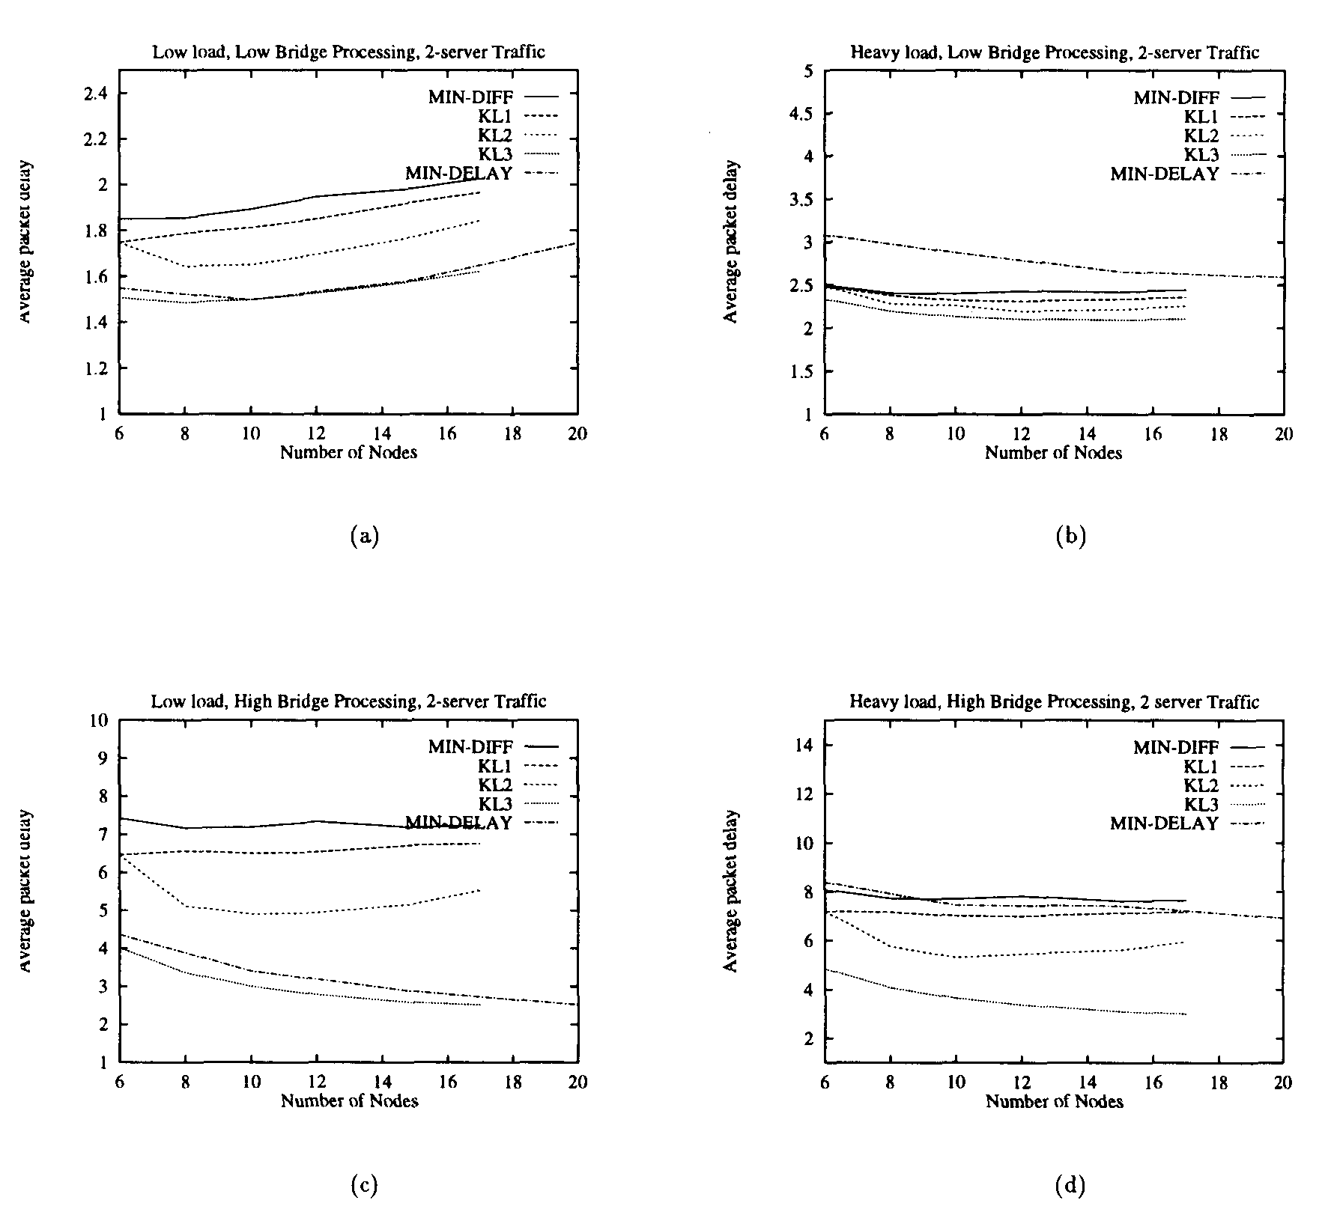
Рисунок 13.3 Зависимость времени задержки от N характеристик для трафика с двумя серверами (W = 2).

Обратите внимание, что KL3 имеет наилучшие характеристики задержки, а MIN-DIFF обычно имеет наихудшие (независимо от интенсивности входящего потока и времени обработки моста). Однако, заметье, что при большой загрузке и малом времени обработки моста (Рис. 13.3(b)), разница в задержке между различными алгоритмами минимальна. Это может быть из-за того, что при этих условиях преобладает временя ожидания (queueing delay) на узлах, и поэтому, секционирование узлов на кластеры не оказывает практически никакого влияния.

Для группируемого трафика, показанного на Рис 13.4, алгоритм KL1 работает в целом лучше всех. Интересно наблюдать, что разница в характеристиках задержки разных алгоритмов мала.
Это может быть потому, что все алгоритмы имеют свойство правильно определять кластеры в матрице трафика. Зависимость времени задержки от N характеристик для псевдо-случайного трафика, показанная на рисунке 13.5, подобна зависимости для трафика серверного типа.

Для всех типов трафика, Рисунка. 13.3(a), 13.4(a), и 13.5(a) показывают что, при малой загрузке и при маленьком времени обработки моста, характеристики задержки изначально уменьшаются по мере увеличения N, а затем демонстрируют медленную тенденцию к увеличению. Это происходит, возможно, потому, что когда количествоузлов мало, то превалирующим компонентом задержки является компонент времени ожидания (queueing delay) у узла, тогда как, по мере увеличения количества узлов, доминирующий компонент задержки – время, потраченное на ожидание пакета данных. Когда интенсивность входящего потока высока или велико время обработки моста, задержка изначально уменьшается, а затем становится практически невосприимчивой к количеству узлов.
Зависимость времени задержки от Характеристик Пропускной способности (Две Секции)

На рисунке 13.6 мы построили графики зависимости времени задержки от характеристик пропускной способности при разных алгоритмах секционирования для сети из 17-ти узлов, для маленького (P = 0.1) и большого (P = 10.1) времени обработки моста.

Обратите внимание, что для двухсерверного трафика и малого времени обработки моста (Рис. 13.6(a)), алгоритмы KL3 и MIN-DELAY работают сравнительно одинаково, и показывают наилучшую задержку при низких нагрузках. Однако, алгоритмы KL3 и MIN-DELAY становятся нестабильными уже при предлагаемой нагрузке, равной приблизительно 0.85. С другой стороны, секционирование MIN-DIFF работает хуже алгоритма KL на низких загрузках, но поддерживает бОльшие нагрузки, вплоть до 1.2. Схожие характеристики можно наблюдать и для псевдо-случайного трафика.

Для группируемого трафика, MIN-DELAY и MIN-DIFF работают сравнительно одинаково, и, когда мало время обработки моста, мы имеем наилучшие характеристики задержки, как при низкой, так и при высокой нагрузке. Когда время обработки моста высоко, MIN-DELAY имеет наилучшие характеристики задержки и для низких, и для высоких нагрузок.
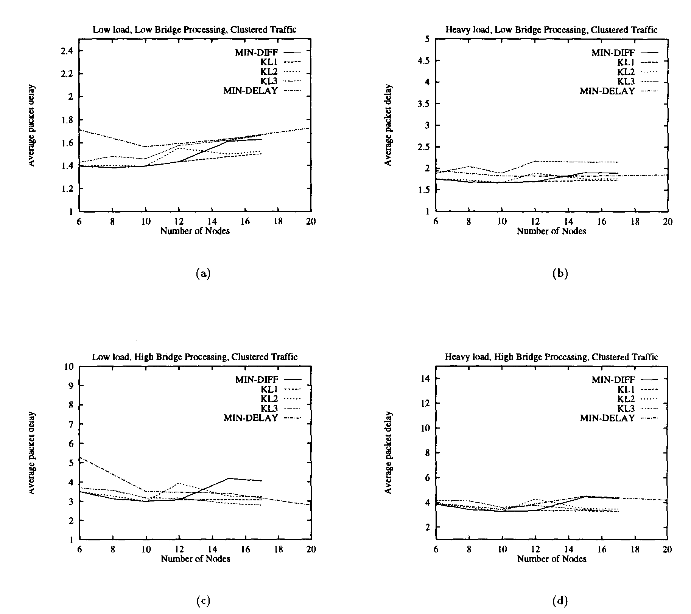
Рисунок 13.4 Зависимость времени задержки от N характеристик для группируемого трафика, c = 2, k = 5 (W=2).
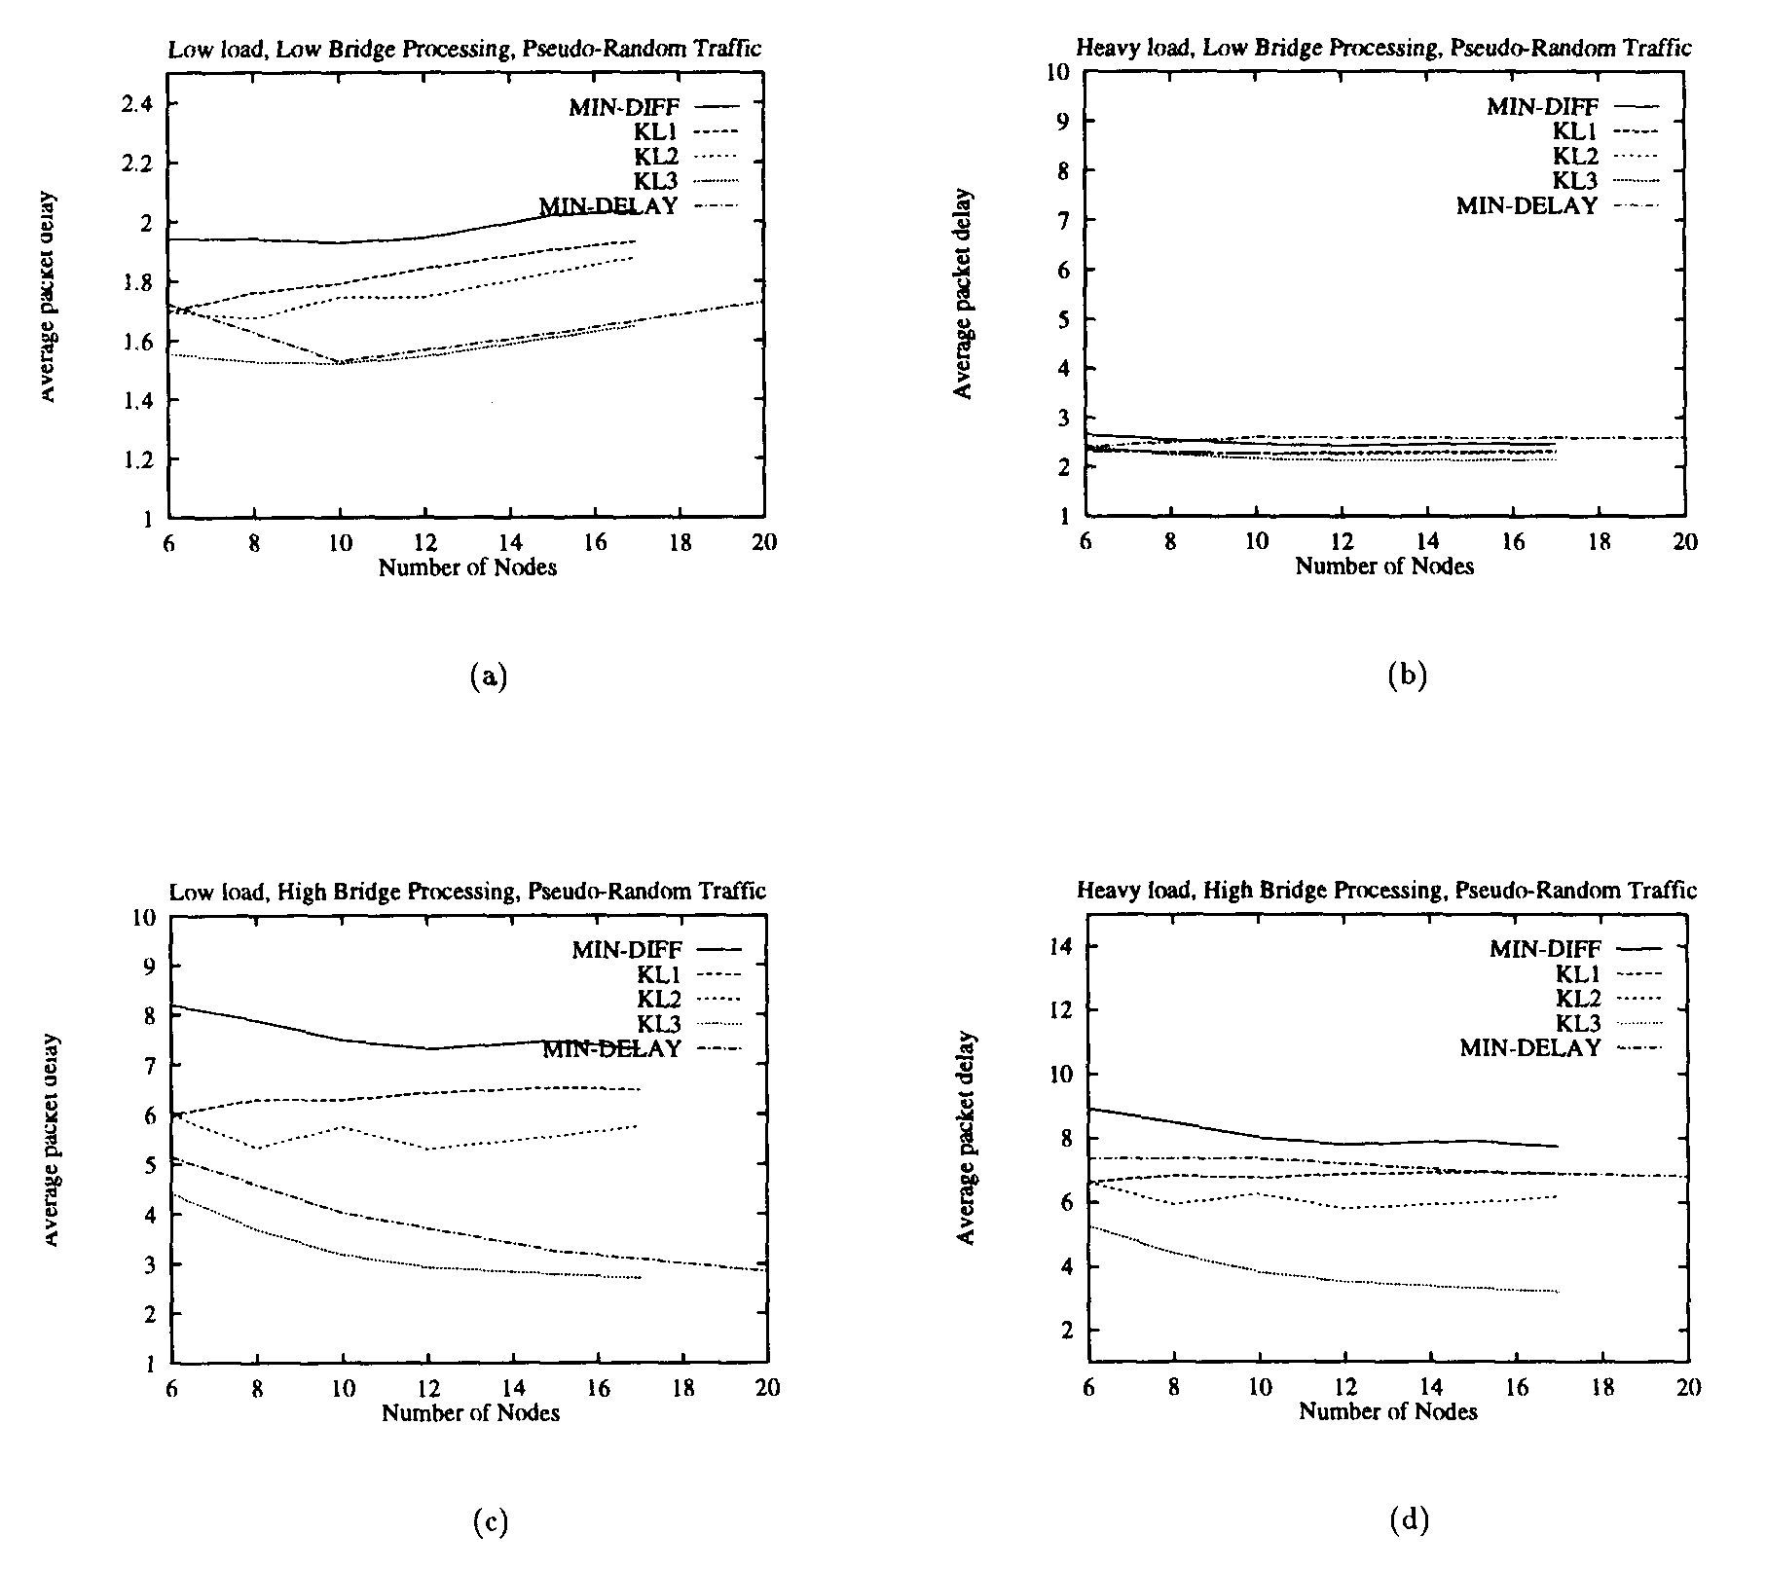
Рисунок 13.5 Зависимость времени задержки от N характеристик для псевдо-случайного трафика (W = 2).
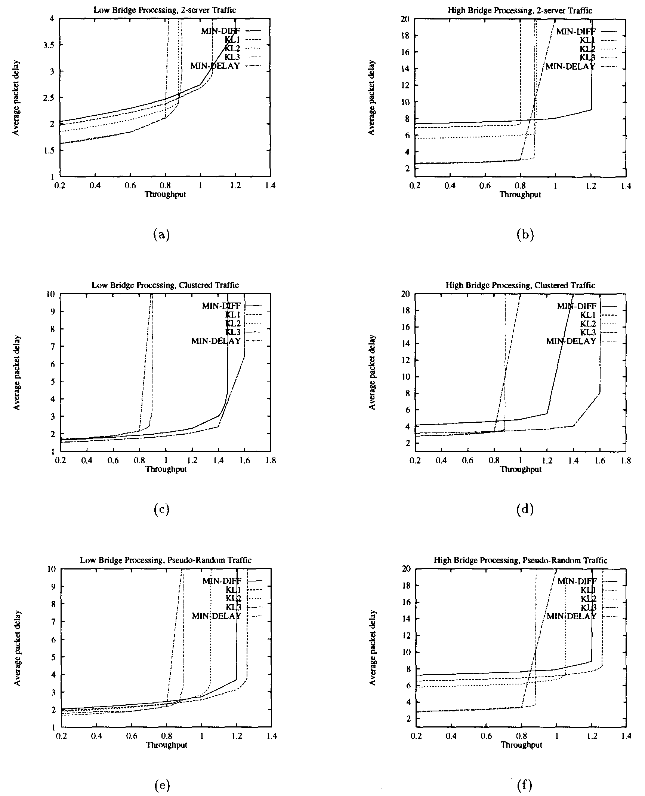
Рисунок 13.6 Зависимость времени задержки от характеристик пропускной способности [W = 2).

Когда временя обработки моста велико (P = 10.1), Рис. 13.6(b), (d), и (f) показывают, что алгоритмы KL3 и MIN-DELAY работают наилучшим образом для любых условий трафика при низких нагрузках.

13.7.3 Две и более Секции

В этом разделе, мы рассматриваем многосекционную сеть. В особенности, мы изучим работу алгоритмов секционирования, основанных на MIN-DIFF и на MIN-CROSS (создающих две и более секции), для 17-ти узловой сети при различных условиях трафика и высоких и низких значениях времени обработки моста.

Алгоритм MIN-DIFF

Рис 13.7(а) показывает характеристики задержки для эвристического многопроходного алгоритма секционирования MIN-DIFF, для размеров секции, варьирующихся между 2 и 8, трафика серверного типа, и низкого времени обработки моста. Обратите внимание, что максимальная пропускная способность, которую может поддерживать сеть, увеличивается с числом секций. Схожая характеристика наблюдается, когда время обработки моста высоко, как показано на Рис 13.7(b). Схожие зависимости времени задержки от характеристик пропускной способности также наблюдаются для группируемого и псевдо-случайного типов трафика.

На рисунке 13.8 построена зависимость времени задержки от количества секций для разных значений интенсивности входящего потока и времени обработки моста. Обратите внимане, что когда время обработки моста высоко, то задержка сначала увеличивается с числом секций, а затем, после определенного числа секций, имеет тенденцию оставаться практически неизменной. При условиях высоких времен обработки моста, небольшое количество секций кажется имеет преимущества при низких или умеренных загрузках.

Когда время обработки моста мало, то задержка имеет тенденцию вести себя по-разному при разных загрузках. В слабо загруженных сетях, задержка сначала увеличивается по мере увеличения числа секций, а затем становится невосприимчивой к числу секций. В умеренно и сильной загруженной сети, задержка сначала снижается по мере увеличения числа секций, а затем остается практически постоянной.

Алгоритм MIN-CROSS

Рисунок 13.9(a) показывает характеристики задержки для эвристического многоходового алгоритма секционирования MIN-CROSS, где размер секции варьируется между 2 и 8, трафик серверного типа, и малое время обработки моста. Обратите внимание, что максимальная пропускная способность, которую обеспечивает сеть, ощутимо не увеличивается с числом секций.
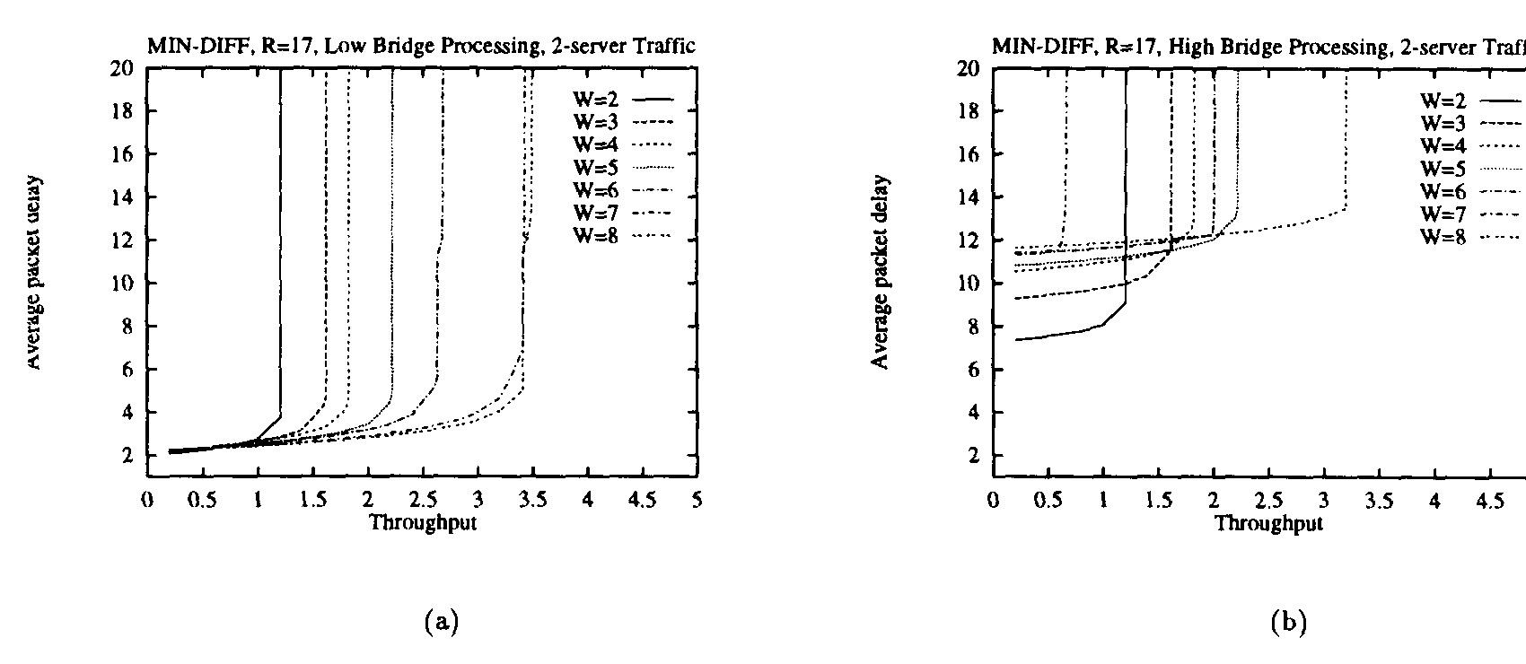
Рисунок 13.7 зависимость времени задержки от характеристик пропускной способности при множестве секций для алгоритмов, основанных на MIN-DIFF.
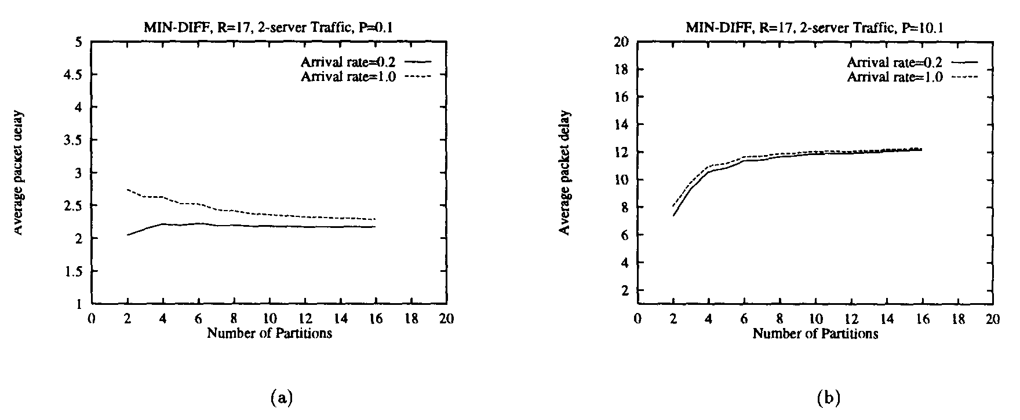
Рисунок 13.8 Зависимость времени задержки от числа секций для алгоритмов секционирования, основанных на MIN-DIFF.

Схожая характеристика наблюдается, когда время обработки моста высоко, как это показано на рис 13.9 (b). Схожие зависимости времени задержки от пропускной способности также наблюдаются и для группируемого и для псевдо-случайного типов трафика. На графике на рис 13.10 отображена зависимость задержки от числа секций для разных значений интенсивности входящего потока и времени обработки моста. Мы видим, что когда время обработки моста высоко, то задержка увеличивается практически линейно с числом секций. При высоких значениях времени обработки моста, небольшое количество секций выглядит предпочтительнее на низких и умеренных нагрузках. Когда же время обработки моста низко, задержка имеет тенденцию увеличиваться очень плавно с числом секций.

13.8 Выводы

В этой главе рассматривалось, как кольцевая волоконно-оптическая сеть, такая, как кольцо SONET или FDDI может работать на разных длинах волн на своей, уже существующей кабельной системе, состоящей из волоконных связей «точка-точка». В этом новом подходе, называемом WDDI (wavelength distributed data interface) – интерфейс для передачи по оптоволокну распределённых по длине волны данных, узлы сети, путем использования WDM, могут быть разделены для работы на множество подсетей, где каждая подсеть функционирует независимо на отличной от других длине волны, и где направление межподсетевого трафика осуществляется мостом. Мы изучили архитектуру узлов и мостов WDDI. Мы обследовали как, опираясь на превалирующие условия траффика, может быть осуществлено оптимальное секционирование узлов на подсети. В частности, мы создали и рассмотрели работу двух основанных на потоке алгоритмов и метода, основанного на задержке (запаздывании). MIN-CROSS алгоритмы разделяют узлы на подкольца таким образом, что общий поток траффика в подкольцах сведен к минимуму. Алгоритмы MIN-DIFF имеют тенденцию балансировать (уравновешивать) потоки трафика во всех подкольцах. Для уменьшения среднего общесетевого запаздывания пакета был использован имитационный отжиг.

Было обнаружено, что основанные на MIN-CROSS алгоритмы работают хорошо при условиях низкой загрузки сети, тогда как основанные на MIN-DIFF алгоритмы поддерживают максимально высокую пропускную способность сети. Основанные на MIN-DIFF алгоритмы продемонстрировали лучшие характеристики задежки для условий группируемого трафика, тогда как основанные на MIN-CROSS алгоритмы работали лучше, в отношении задержек, для серверного и случайного типов трафика. Максимальная пропускная способность, которую может поддежривать сеть, увеличивалась вместе со множеством секций (как и ожидалось), в то время как среднее время запаздывания пакета не обязательно снижалось путем увеличения числа секций.

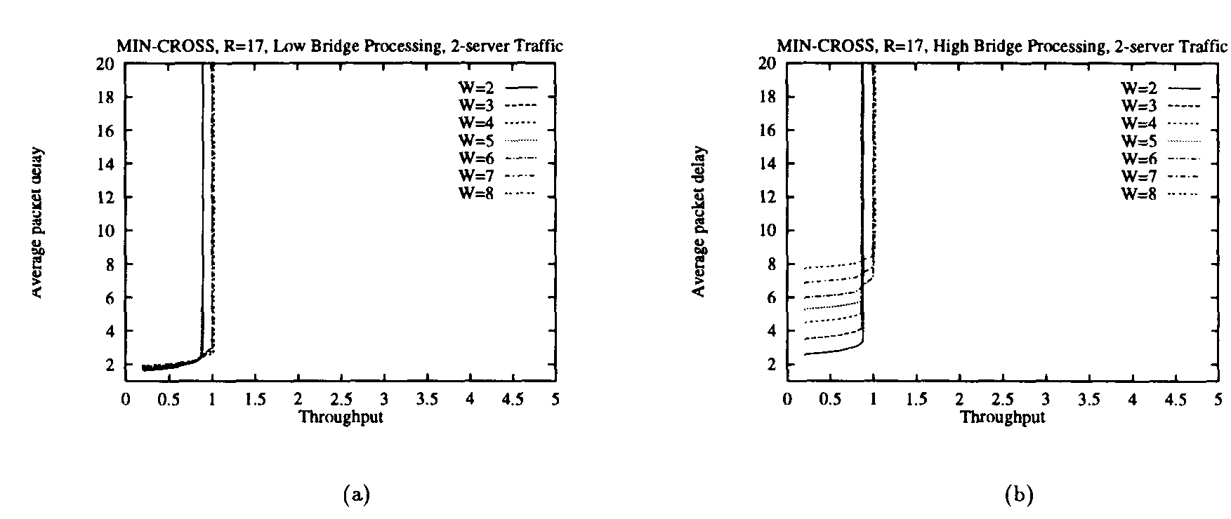
Рисунок 13.9 Зависимость времени задержки от характеристик пропускной способности при множестве секций для алгоритмов, основанных на MIN-CROSS.

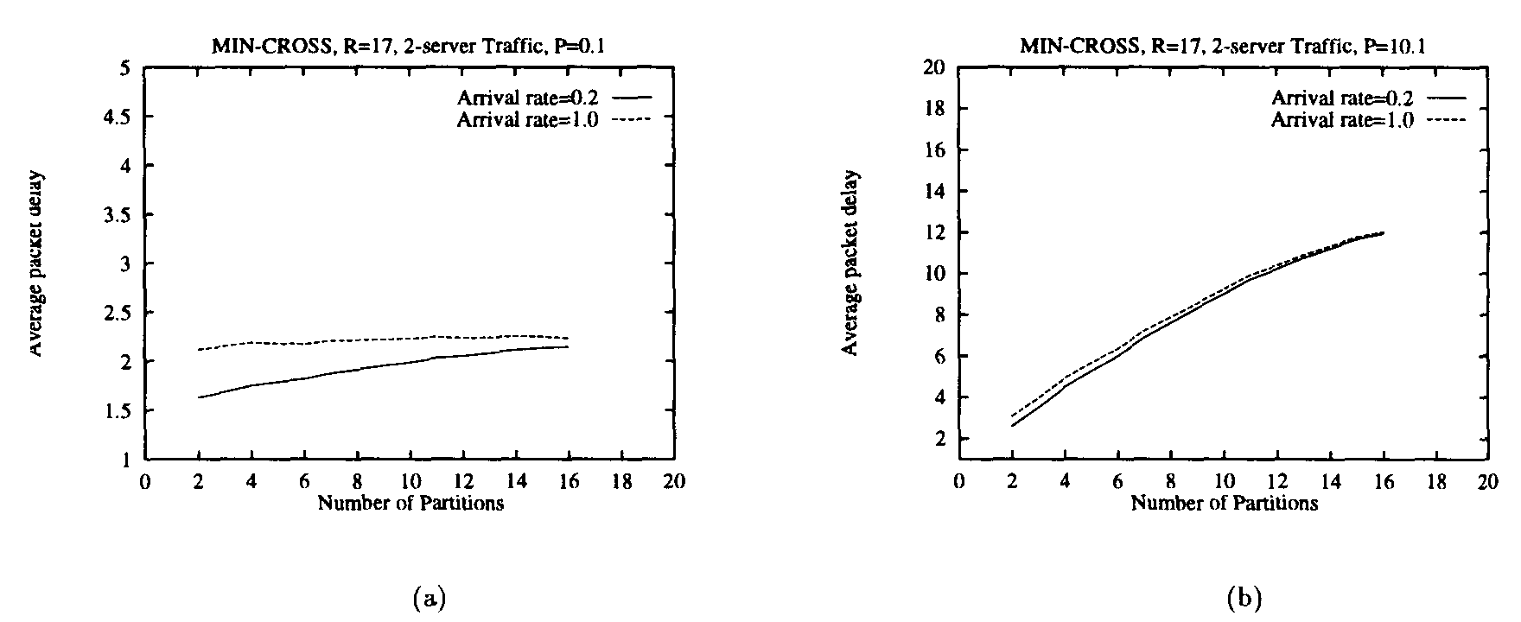
Рисунок 13.10 Зависимость времени задержки от числа секций для алгоритмов, основанных на MIN-CROSS.
Время обработки моста время - существенный фактор в определении оптимального числа секций, который может быть использован в различных состояниях трафика. Все еще существует множество нерешенных задач, на которые нужно обратить внимание. В то время как эта работа рассматривает только один мост, было бы интересно моделировать сети с множеством подсетей и множеством мостов. Кроме того, мы предположили, что матрица трафика статична. Но интенсивность трафика может меняться (возможно, в течение более длинных периодов времени). Должны быть исследованы подходы, которые могут обнаружить такие изменения и выполнить динамическую реконфигурацию.

Упражнения
13.1. For the following traffic matrix and W = 2, find the partitioning which minimizes the cross traffic across a bridge. The bridge node does not generate or receive any traffic. Traffic matrix:
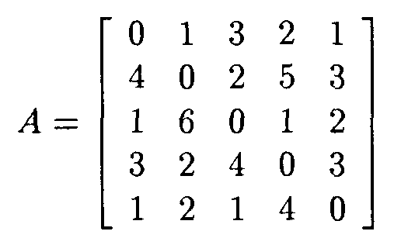
13.2. For the same traffic matrix as above and W = 2, find the partitioning which results in the minimum difference in traffic between the two rings.
13.3. Consider the following argument. The goal of MIN-CROSS, with W = 2, is to reduce the traffic that crosses the bridge node. However, if one of the two partitioned rings is empty, except for the bridge node, then no traffic at all will cross the bridge, and the problem is solved optimally (and trivially). If you agree, give reasons, and if you think the argument is erroneous, explain why.
13.4. MIN-CROSS and MIN-DIFF optimization criteria can lead to different results for the same traffic characteristics. Verify that this is true. Propose a hybrid optimization criterion that would capture the properties that MIN-DIFF and MIN-CROSS are trying to optimize. Also, propose an algorithm that performs the necessary partitioning, per the above optimization criterion.
13.5. Consider a WDM ring network with N stations and W wavelengths. Assume an N x N traffic matrix 0^,1 < i,J < N. Assume that the

